Спортивно-розважальне
дійство
«Козацькі забави»
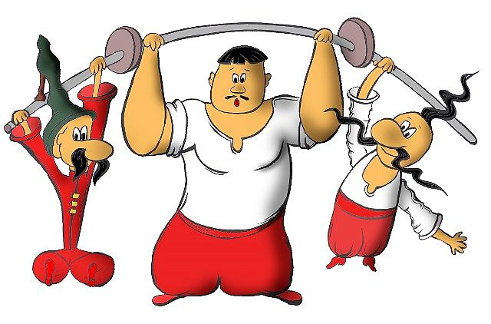

Морозова Н.Ф.
Розробка сценарію виховного заходу для учнів 5 - 7 класів школи для глухих дітей, мета якого – нагадати славні сторінки історії українського козацтва; розвивати творчі здібності; виховувати патріотичні почуття підлітків.
Тема: «Козацькізабави».
Мета: закріпити знання, отримані на уроках історії України, розвивати логічнемислення, допитливість, кмітливість, викликати інтерес до історії, виховувати патріотизм та бажання відроджувати та продовжувати традиції українського козацтва.
ХІД ДІЙСТВА
Ведуча:
До звука звук, струна струні одвітна,
А всі одвітні серцю кобзаря.
А вже козацьке військо маком квітне
І спалахнула Хортиці зоря.
Ці звуки золото-тривожні!
Закличний марш: агей, козацтво, в путь!
І як струна, душа правдива кожна,
З глибиністорії вони ідуть, ідуть…
(Звучить пісня. До зали урочисто входять козаки зі своїм прапором. Виконують український танок «Гопак». Сідають).
Ведуча:
Іздавніх-давен в Українізбереглася така традиція: після важкого трудового дня відпочивати з піснями, іграми, танцями, розвагами та змаганнями. Ось і в нашій школі сьогодні відбудуться веселі надзвичайно цікаві козацькі розваги.

Робота з залою:

- Хто ж такі козаки?
Козак – це вільна людина, воїн, який прославився своєю мужністю, силою, відвагою…
- - А де жили козаки?
Козаки жили на острові Хортиця, за дніпровськими порогами на Січі.
- А що ви знаєте про Січ?
Січ – розчищене серед лісу місце, на якому козаки зводили селище. Січ була центром запорізькогокозацтва. ДовколаСічі стояли побудовані хатки, так звані курені.
- Що таке курінь?
Курінь – помешкання козацького війська. На чолі куреня стояв отаман (курінний). Січчю керував гетьман, його звали батьком. Гетьман – верховний головнокомандувач.

Ведуча:
Дозвольте ж представити козаків нашої школи. (Команди по черзі проголошують назви своїх куренів і гасла).
1-й курінь: «Козака потилиця»
Гасло: «Козака потилиця – панам не хилиться!»
2-й курінь: «Січовики»
Гасло: «За рідний край – життявіддам!»

Ведуча:
А ось і наша козацька старшина. Увага! Наше вельмишановне журі. (Представляє). Голова – гетьман, отаман. Наші Берегині – … «чарівниці й розумниці, багатознають ,інших навчають…» (Ведуча вручає членам журі таблиці оцінювання конкурсантів).

Ведуча:
Отже, розпочинаємо козацькі змагання … З незапамятнихчасів в Україні козаки славилися силою і спритністю.
А чому козаки були сильними? Бо вони кожного дня тренувалися. Наші славні козаки теж займаються спортом. І зараз вони покажуть свою силу, спритність і відвагу. Починаємо випробування. Відмінного настрою та перемоги!

«Козацька естафета»

1 конкурс «Найвитриваліший»
(Від команди виходять по одному учаснику. Виграє команда чиї представники більше разів відіжмуться від підлоги).
(Журі підводить підсумок. Ведуча фіксує рахунок на дошці.)
2 конкурс «Найшвидший»
До двох паличок прив’язані кінці мотузки. Два козаки (по одному з команди) за сигналом накручують мотузку на свою паличку. Перемагає той, хто першим дійде до «середини».
(Журі … Ведуча…)

3 конкурс «Козацька сила»
Два козаки стають один до одного спинами, на них надівають обруч. Навпроти кожного з хлопців за декілька кроків стає дівчина. За командою козаки рухаються на зустріч дівчатам, перетягуючи обруч. Виграє той, хто перетягне суперника, підійде до своєї дівчини, і вона подарує йому хустину (або, в разі програшу – гарбуз).
(Журі … Ведуча…)

4 конкурс «Лист турецькому султану»
Завдання: відтворити якомога точніше картину Іллі Рєпіна «Запорожці пишуть листа турецькому султану». Команду переможців визначають по оплескам глядачів.

Ведуча:
А для сміху і добра,
Є у нас чудовагра.
Показати хочуть нині,
Як колись на Україні
Веселились козаки:
Наші прадіди й діди…

5 конкурс «Стрибки у мішку»
(Журі … Ведуча…)

Ведуча:
Ось тобі і козаки. Цікаво, а що потрібно робити, щоб стати такими спритними? Потрібно мати велику силу, а для цього треба багато їсти. (Звертається до глядачів). А яка головна козацька страва?
Правильно, куліш. Отже, ми зараз і побачимо, чи полюбляють наші козаки цю страву?

6 конкурс – «Хто швидше з'їсть куліш»
(Журі … Ведуча…)

Ведуча:
Щоб мужньо боронити свій народ, свою рідну землю, козаки повинні мати силу в руках. Отже, починаємо змагання силачів.

7 конкурс «Арм-реслінг»
(Журі … Ведуча…)

8 конкурс «Найспритніший»
За допомогою молотка, трьома ударами треба заби тицвях у деревину.
(Журі … Ведуча…)

Ведуча:
«Не той козак, що поборов, а той, що викрутився»

9 Конкурс «Збери слово»
Командам дається набір літер і пропонується з них скласти слово, наприклад: захисники, запорожці. Виграє команда, яка складе слово швидше.
(Журі … Ведуча…)

10 конкурс курінних отаманів «Мудрий отаман»
Відповіді на запитання:
- Щоозначає слово «козак»?
- Де жили козаки?
- Де знаходитьсяЗапорізькаСіч?
- Хтотакийгетьман?
- Що носили козаки?
- Хтотакийотаман?
Виграє той отаман, хто дасть найбільшу кількість правильних відповідей.
(Журі … Ведуча…)

Ведуча:
Ось подивіться – це нашіславні козаки. Вони з честю витримали усі випробування. А зараз довгожданий момент: козацька старшина – виносить своєрішення!

Усім учасникам присвоїти звання «козак»
Переможців відзначити почесними клейнодами.

Ведуча:
Ми є нащадками славних козаків. То ж, любіть Україну, шануйте її народ... Хай кожен з вас своїми вчинками ідобрими справами доведе, що козацькому роду – нема переводу…

